ALT-D2AUD

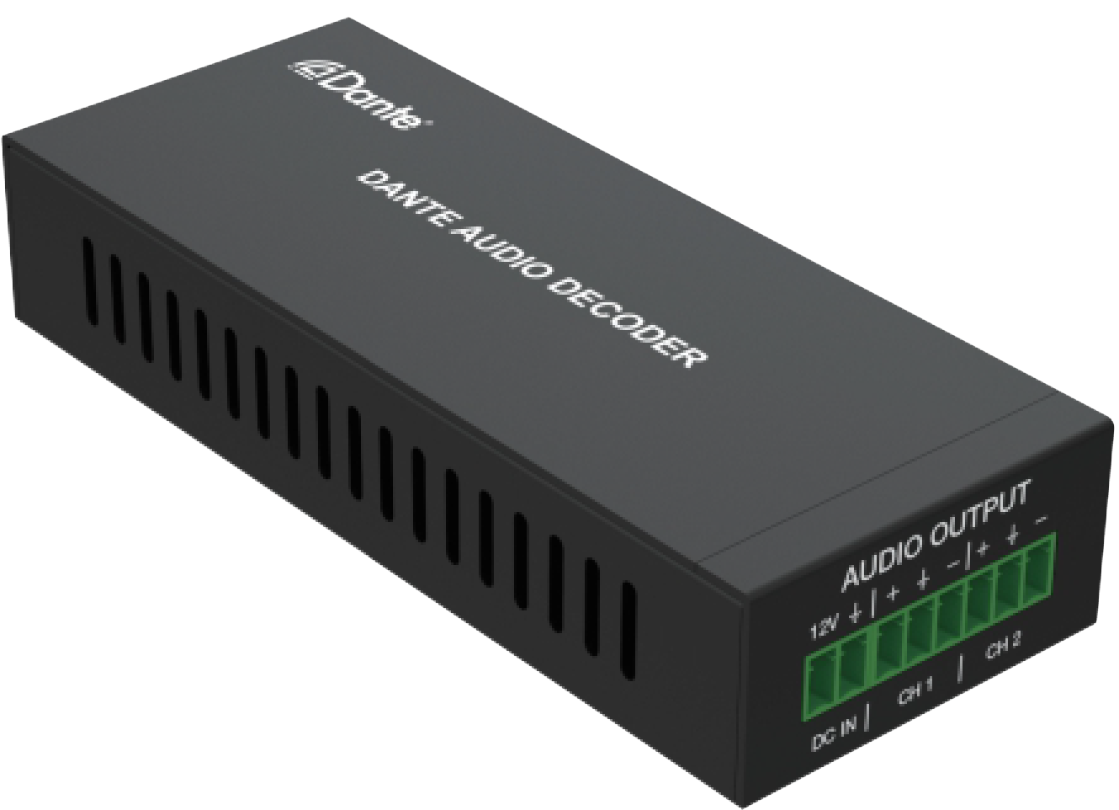


VER 1.0

Merci d'avoir acheté ce produit
Pour des performances et une sécurité optimales, veuillez lire attentivement ces instructions avant de connecter, utiliser ou ajuster ce produit. Merci de conserver ce manuel pour référence future.

Dispositif de protection contre les surtensions recommandé Ce produit contient des composants électriques sensibles pouvant être endommagés par des pics électriques, des surtensions, des chocs électriques, des éclairs, etc. L'utilisation de systèmes de protection contre les surtensions est fortement recommandée afin de protéger et prolonger la durée de vie de votre équipement.

Table des matières
- Introduction. 1
- Des caractéristiques. 1
- Contenu du paquet. 1
- Des spécifications. 2
- Contrôles et fonctions opérationnelles. 3
- Exemple d'application. 4

Introduction
Ce décodeur audio analogique Dante 2CH est un récepteur audio basé sur la solution Dante Ultimo. Il prend en charge une sortie audio équilibrée/déséquilibrée et un réglage de gain à 3 niveaux. Il reçoit les signaux audio de l'extrémité émetteur via le réseau (Dante), puis décode et sort l'audio en audio analogique. Il prend en charge la fonction POE.

Caractéristiques
☆ La sortie audio analogique prend en charge la sortie audio équilibrée/asymétrique (accès asymétrique à « + » et « GND »)
☆ La fréquence d'échantillonnage audio supporte 44,1kHz, 48kHz et 96kHz (24 bits)
☆ La solution Dante prend en compte la transmission audio AES67 RTP
☆ La sortie audio prend en charge le réglage du gain à 3 niveaux :
+18dBu, 0dBu (par défaut) et -10dBV
☆ Prise en charge de l'alimentation DC 12V et de la fonction POE (IEEE802.3af Classe 0)

Contenu du colis
(1) 1× Décodeur audio analogique Dante 2CH
(2) 1× connecteur Phoenix 6 broches - 3,81 mm (mâle)
(3) 1× Connecteur Phoenix 2 broches de 3,81 mm (mâle)
(4) 1× Manuel d'utilisation

Caractéristiques techniques

Technique
Bande passante du réseau vidéo | 100M
Audio Formats | PCM 2.0 44,1 kHz/48 kHz/96 kHz jusqu'au 24 bits
Transmission Distance | 100 m (CAT6/6A)
Méthode de contrôle | Contrôleur Dante
Connexion
Entrées | 1x DANTE [connecteur RJ45, POE] 1x PWR [phénix 2 broches, 3,81mm]
Production | 1x AUD [phénix 6 broches, 3,81mm]
Mécanique
Logement | Boîtier métallique
Couleur | Noir
Dimensions | 120mm[L] x 47mm[D] x 26mm[H]
Poids | 186g
Alimentation électrique | Entrée DC : 12V  Entrée POE : IEEE802.3af Classe 0
Consommation d'énergie | 1,32W
Température de fonctionnement | 32 - 104°F / 0 - 40°C
Température de stockage | -4 - 140°F / -20 - 60°C
Humidité relative | 20 - 90 % d'humidité relative (sans condensation)

Contrôles et fonctions de fonctionnement
1
2
3
4

Non. | Nom | Description de la fonction
1 | DC IN | Prise d'alimentation DC 12V.
2 | AUDIO  SORTIE (CH1/CH2) | ports audio analogiques à 2 canaux, supportant les ports symétriques et  Son déséquilibré.
3 | DANTE (POE) | Port d'entrée audio numérique Dante. Connectez-vous au commutateur réseau via la ligne RJ45, compatible avec l'alimentation.  La LED verte LINK est toujours allumée après la connexion normale.  La LED jaune DATA clignote lors de la transmission de données.
4 | Commutateur GAIN | Utilisé pour l'ajustement du gain de sortie audio, respectivement +18dBu, 0dBu (par défaut), -10dBV.

Exemple d'application

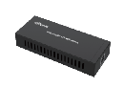

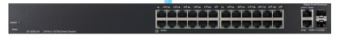
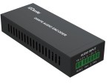
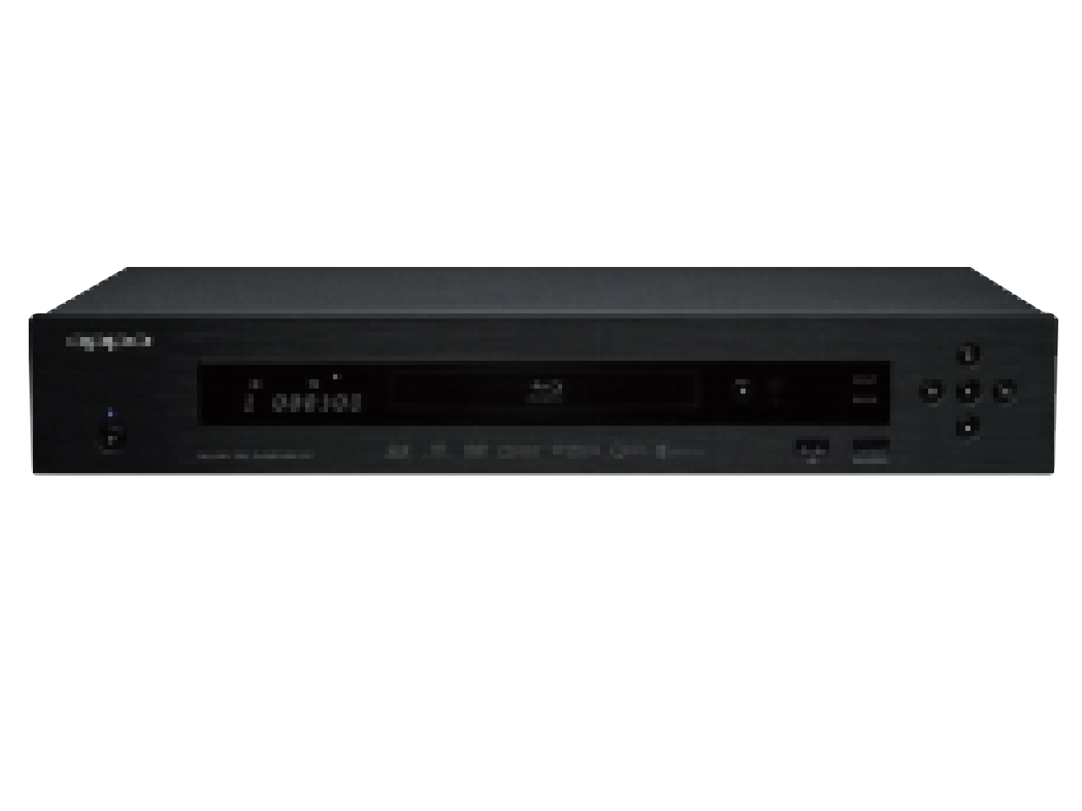
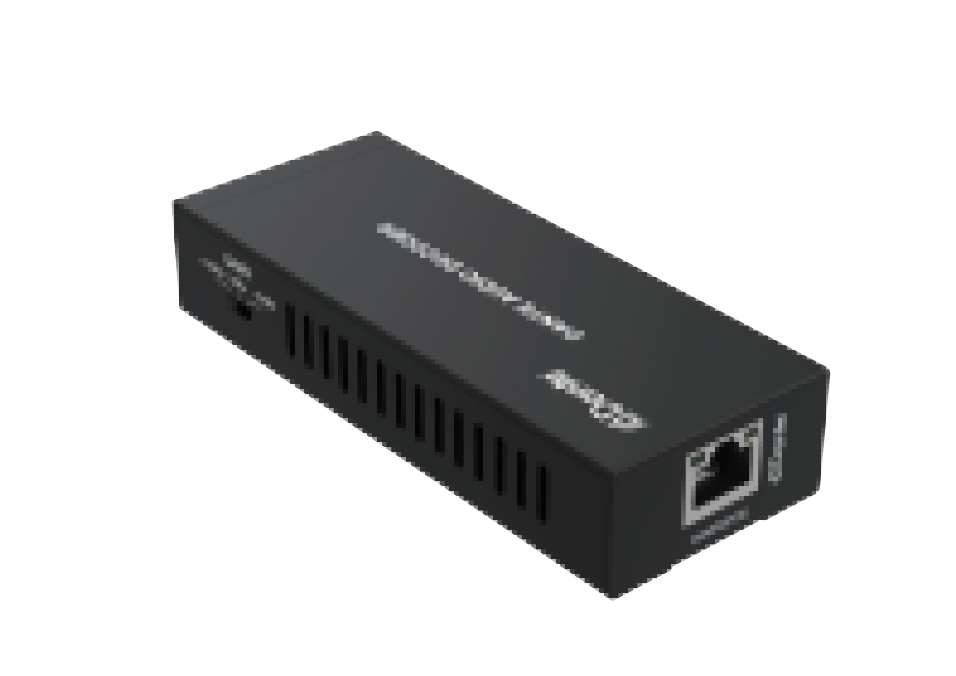
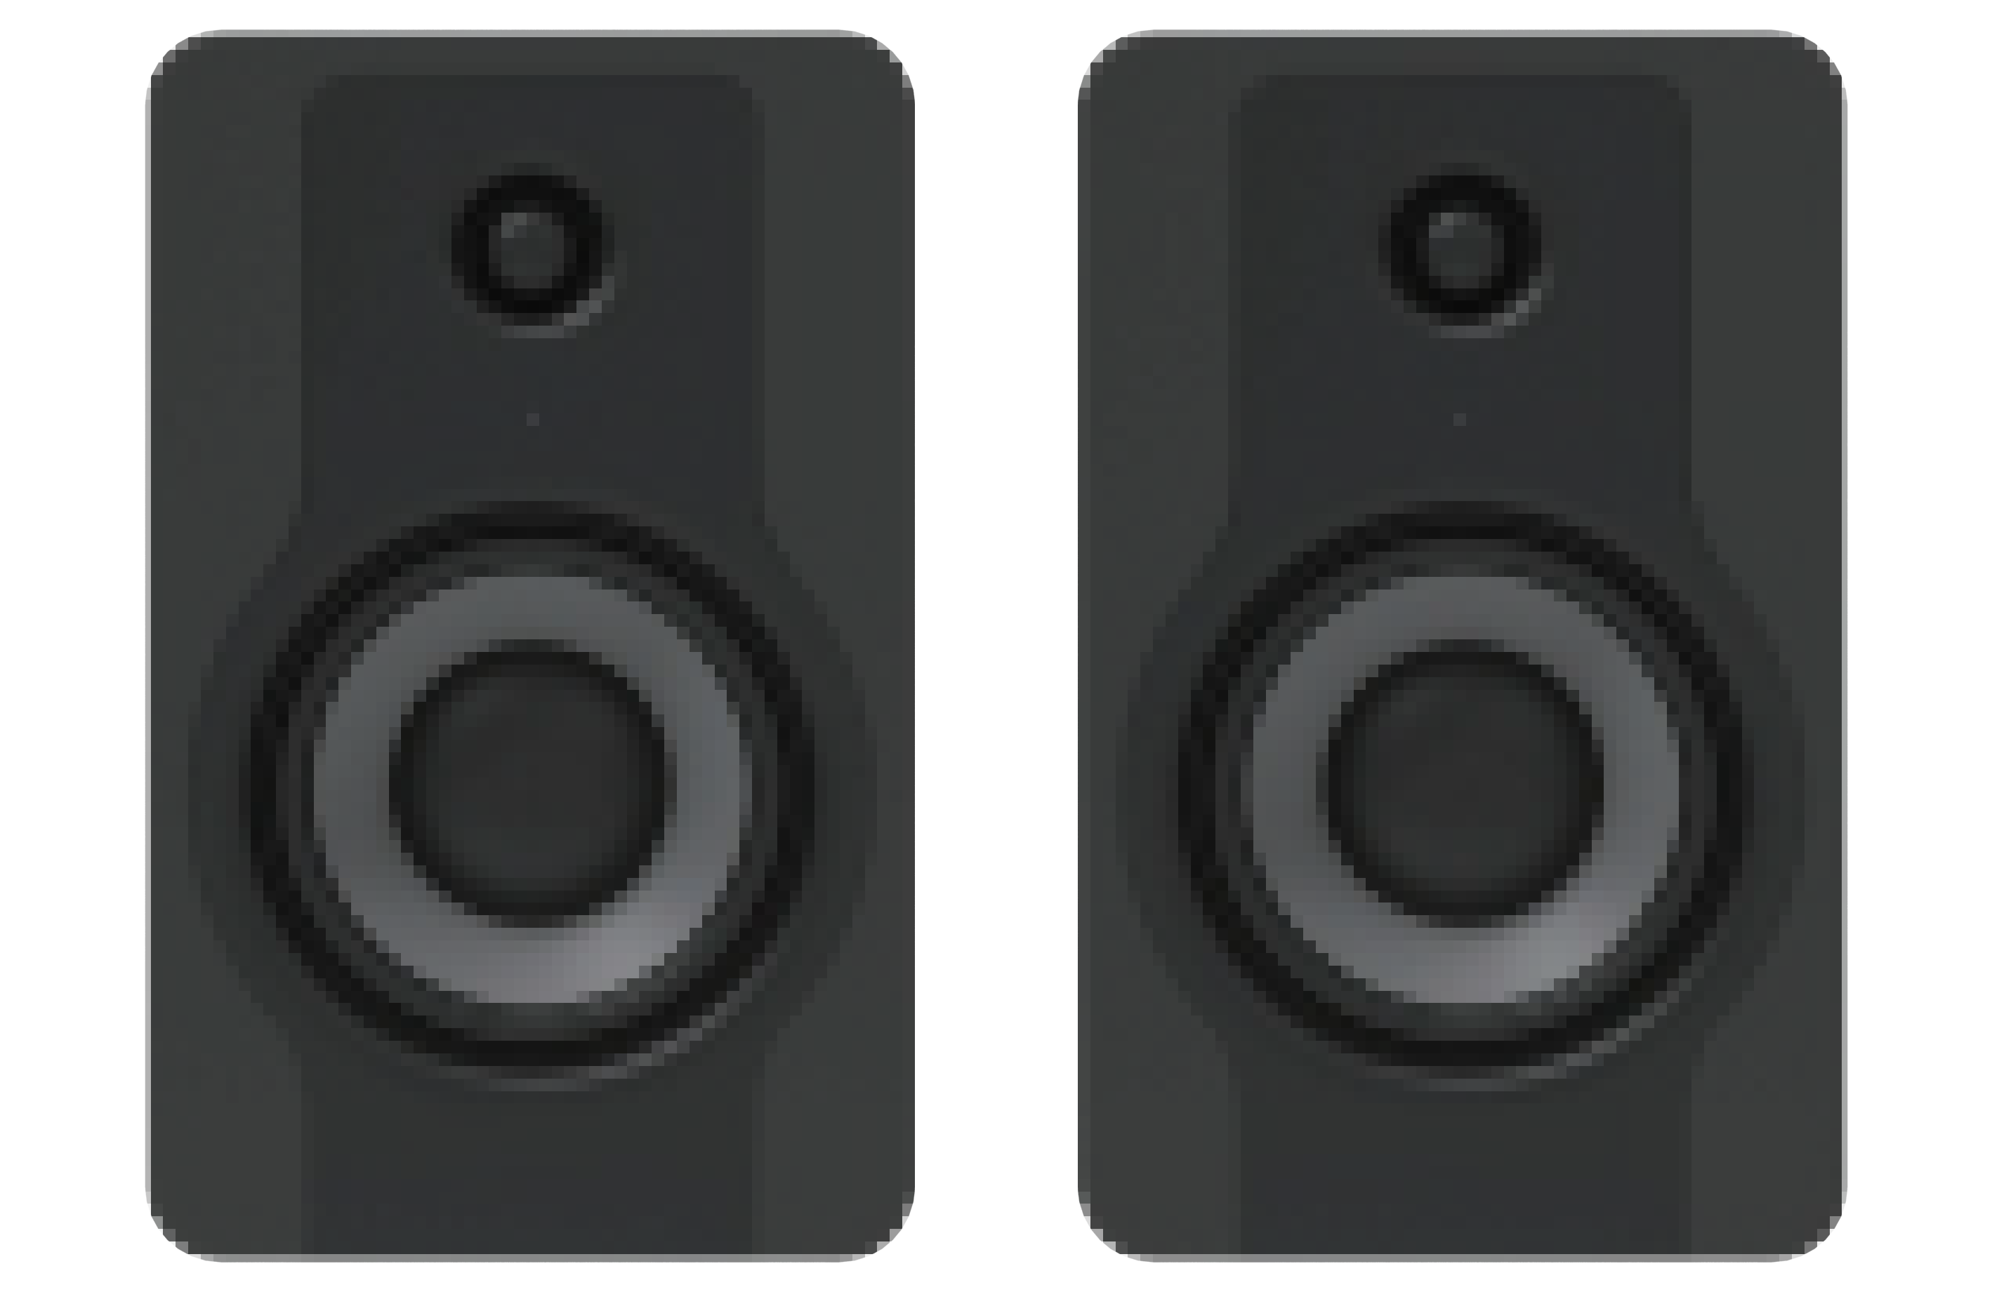
Encodeur/Décodeur audio USB

Dante Audio

USB Audio

Ordinateur portable

Commutateur réseau 100/1000M

Dante
Encodeur audio audio

Audio gauche/droite

DVD

Décodeur audio

Dante Audio

Audio gauche/droite

Intervenants

Marques déposées
Dante® est la marque déposée d'Audinate Pty Ltd. Toutes les autres marques déposées appartiennent à leurs propriétaires respectifs.

Lire attentivement cette notice avant d’utiliser le produit, et la conserver pour toute consultation ultérieure durant la vie de votre produit.
ALTIMIUM ZI Buchelay 3000-BP1126-78204 Mantes-en-Yvelines cedex France







